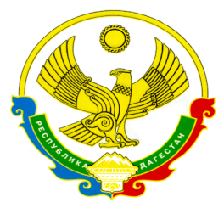
РЕСПУБЛИКА ДАГЕСТАН Министерство образования и науки Республики Дагестан МУНИЦИПАЛЬНОЕ КАЗЕННОЕ ОБЩЕОБРАЗОВАТЕЛЬНОЕ УЧРЕЖДЕНИЕ «АЛМАЛИНСКАЯ СРЕДНЯЯ ОБЩЕОБРАЗОВАТЕЛЬНАЯ ШКОЛА им И.И.Исламова»
368086, РД, Кумторкалинский район, с. Алмало, almalokum@mail.ru
№ ____ «______» апреля 2023г.

ПРИКАЗ
О реализации проекта «Билет в будущее»
Во исполнение приказа Министерства образования и науки Республики Дагестан от 28.02.2023 г. № 10-02-229/23 и письма МКУ «Кумторкалинское УО» № 425 от 24.04.2023г.
ПРИКАЗЫВАЮ:
1.Назначить администратором и педагогом-навигатором школы по проекту «Билет в будущее» учителя информатики Мусаеву Кумсият Абдулмеджидовну
- Закрепить за педагогом-навигатором 6-11 классы.

- Педагогу-навигатору обеспечить участие в проекте не менее 35 % новых и всех участников прошлого года.

- Контроль за исполнением данного приказа оставляю за собой.

Директор: Арслангереева Д.И.

